HUMANBURNING.AI 社群用户体验旅程设计
第一阶段：进群10分钟
在这里我们用户有两种主要的情绪，一种是有一定的怀疑和疑虑不知道进去要做什么；然后另外一种是想快速确定我到底要做什么；我们要很快的跟用户去确定告知他核心的三件事情：第一，我们要清晰地告知这是他的专属服务群，让他放心，群里这些人的身份，让他明白都有都和谁一起在；第二：我们进群的目的是马上完成客户的目标设定，快速一个小的对话框，他设定他的体重目标、睡眠目标等等；第三，发起AI健康分析并且告知AI健康分析完成之后我们会给它设定执行的方案和喝法，而且这在本群要反复强调再次强调一遍让消费者放心，就是我们在直播间做出的承诺都是有效的，因为创始人本人在社群里面只要参与28天认真打卡，目标完成度不到60%可以有两个选项，A选项就是全额退款或者B选项就是可以向我们申请再申请一套产品然后以达到他的体重管理的目标；我们以上的内容我们不应该去逃避我们应该主动地以简短精准的语言向消费者去确认这些内容；
第二阶段：进群24小时
第三阶段：进群3天
第四阶段：进群7天
第五阶段：进群14天
第六阶段：进群21天
第七阶段：进群28天
第八阶段：进群30天-60天
第九阶段：进群60天-90天
第十阶段：进群90天以上

HB.AI 社群消费者体验设计

从第 1 分钟到第 90 天：微信社群运营完整方案 v1
核心判断：加速燃社群不能只是“售后群”，而要设计成一个 90 天的 AI 健康陪跑系统。
用户进群后，不是被动等客服回答，而是被迅速带入一个有身份、有目标、有仪式、有反馈、有荣誉、有结果的执行旅程。
Bryan Johnson 的可借鉴之处，是把健康管理做成标准化协议、每日评分、升级体系、社区互动和可分享成就；其 Blueprint Protocol 强调“少做但做关键习惯”，Don’t Die App 则把健康优化游戏化，包括每日评分、升级、竞争、分享和社区连接。(protocol)
Mel Robbins 的可借鉴之处，是把复杂改变拆成简单动作、固定频率、情绪鼓励、行动工具和人格化陪伴；她的内容体系强调 practical strategies、science-backed tools，并通过 Newsletter、Podcast 等固定节奏持续陪伴用户。(Mel Robbins)

一、社群的总定位

1. 社群不是“售后群”，而是“28 天点火 + 90 天进阶”的用户成功系统
建议统一定义为：
HB.AI 专属燃脂节律陪跑群
用 AI 分析、创始人方法、班主任陪跑、每日打卡和阶段荣誉，帮助用户完成从体重管理到能量重启的 90 天健康改变。
用户一进群要立刻明白：
- 我不是被丢进了一个广告群。
- 这里有人管我。
- 我马上知道今天要做什么。
- 我的承诺有效。
- 只要我执行，系统会帮助我拿结果。

二、社群用户体验的 7 条底层原则

原则 1：先给确定性，再给知识
用户进群后的第一情绪不是学习，而是确认：
- 这个群是真的吗？
- 有人服务我吗？
- 我买的东西怎么喝？
- 直播间承诺还算数吗？
- 我能不能真的变瘦？
- 如果没效果怎么办？
所以前 10 分钟必须解决信任、目标、路径、承诺四件事。

原则 2：先点火，再教育
不要一开始灌输太多理论。
用户最需要的是：
今天怎么喝？
今天怎么吃？
今天怎么打卡？
明天怎么判断有没有反应？
瘦素、代谢、节律、饮食结构等理论，要分阶段植入。

原则 3：前 3 天必须给用户“身体有反应”的感觉
前 3 天是社群成败的关键。
用户此时不一定要求大幅减重，但一定要感受到：
- 排便改善
- 身体发热
- 饥饿感下降
- 水肿感下降
- 早晨精神变好
- 睡前更稳定
- 体重开始松动
这叫点火反应。

原则 4：所有用户都要被看见
社群最大的问题不是用户没效果，而是用户觉得自己没人管。
所以每个阶段都要有：
- 点名
- 反馈
- 夸赞
- 调整
- 私聊
- 群内鼓励
- 阶段荣誉
尤其是没有反应的用户，必须被主动照顾。

原则 5：结果好的用户要“油门踩大”
对于 3 天、7 天、14 天已经有正反馈的用户，不要只说“继续加油”。
要进入进阶管理：
- 加强饮食控制
- 增加运动
- 优化加量
- 引入代餐/生酮粉/营养餐
- 提前复购
- 引导家人体验
- 培养为案例和推荐者

原则 6：结果差的用户要“主动会诊”
7 天无明显反馈的用户，是退款风险用户，也是口碑风险用户。
此时不能放任，要进入：
- 创始人/班主任重点关怀
- 重新采集健康信息
- 排查基础疾病、药物、作息、便秘、饮食、饮水、执行偏差
- 给出 7—14 天强化方案
- 必要时提前判断是否适合继续

原则 7：合规边界必须前置
微信群、直播间、私聊都属于实际营销和服务场景，食品、保健食品相关表达不能涉及疾病治疗、预防、替代药物、保证疗效等内容；监管提示也特别提到微信群、宣传册、直播间话术等场景中容易出现违规功效宣传。(scjgj.sh.gov.cn)
因此社群话术要坚持：
- 不说“治疗”
- 不说“治愈”
- 不说“根治”
- 不说“替代药物”
- 不说“保证瘦多少”
- 不对甲减、糖尿病、多囊、结石等疾病作诊断或治疗承诺
- 对基础疾病、孕哺期、未成年人、严重慢病、正在服药人群，必须提示咨询医生

三、社群角色设计
建议每个群至少具备 5 个清晰身份。
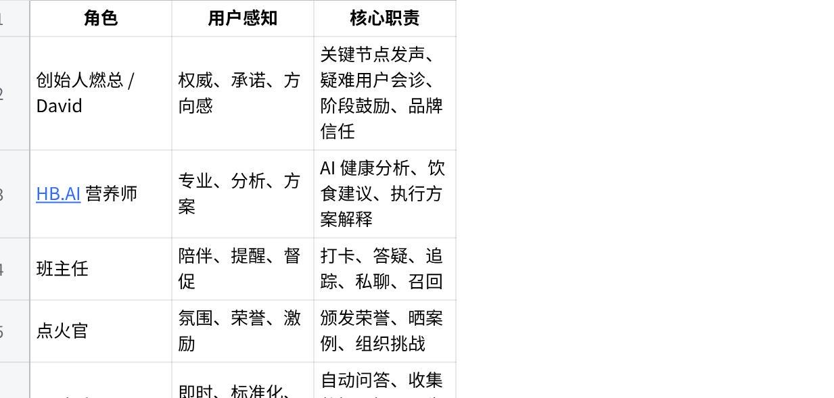
点击图片可查看完整电子表格

四、从第 1 分钟到第 90 天的完整时间线设计

阶段 0：进群第 1 分钟

用户心理
用户刚进群，会有三种典型状态：
- 怀疑型：这个群是不是又要推销？
- 急迫型：我到底今天怎么喝？
- 观望型：先看看别人怎么做。

运营目标
第一分钟只做一件事：
让用户确认：我来对地方了，这里有人负责。

群内欢迎话术
欢迎你进入 HB.AI 专属燃脂节律陪跑群。
这里不是普通售后群，而是你的 28 天点火执行群 + 90 天健康陪跑群。
接下来我们会帮你完成三件事：
- 明确你的体重、睡眠和能量目标；
- 发起 HB.AI 健康分析；
- 给你生成专属的早 C 午 B 晚 A 喝法和 28 天执行方案。
直播间承诺在本群持续有效。只要你认真参与 28 天打卡，我们会根据官方规则保障你的体验结果。

第一动作
班主任立刻 @ 用户：
@昵称 欢迎你。先不用着急看很多内容，我先帮你完成 3 个小问题，完成后就可以启动你的 AI 健康分析。

阶段 1：进群 10 分钟

用户心理
- 想知道“我到底该干什么”
- 想确认承诺
- 想马上开始喝
- 害怕自己做错

运营目标
完成 4 件事：
- 确认身份与群功能
- 完成目标设定
- 发起 AI 问卷
- 建立“28 天执行承诺”

10 分钟内的标准流程

1.1 告知群内身份
本群内主要有三类人：
HB.AI 营养师：负责分析你的身体节律、饮食、睡眠和产品喝法；
班主任：负责每天提醒、打卡、答疑和执行陪跑；
创始人燃总：会在关键节点参与方案解读和疑难用户会诊。
你不是一个人执行，我们会陪你走完整个 28 天。

1.2 快速目标设定
班主任私聊或群内小卡片采集：

点击图片可查看完整电子表格

1.3 启动 AI 健康分析
我们现在为你启动 HB.AI 健康分析。
系统会根据你的体重、腰围、作息、饮食、睡眠、咖啡因反应、目标难度，为你生成一份专属执行方案。
你的方案不是简单告诉你“怎么喝”，而是帮你明确：
早 C 负责启动，午 B 负责续航，晚 A 负责收口；
同时配合饮水、饮食、睡眠和运动，让身体进入更好的节律状态。

1.4 主动确认承诺
这里建议非常明确，但必须合规表达。
关于直播间承诺，我们在群里再次确认：
只要你按照群内要求认真完成 28 天打卡，执行记录清晰，目标完成度未达到官方规则要求，你可以按直播间说明申请对应售后权益。
我们不回避承诺，也不会让认真执行的用户吃亏。
但前提是：你要真实打卡、真实执行、真实反馈，我们也会真实陪跑、真实调整。

阶段 2：进群 24 小时

用户心理
- 想尽快开始喝
- 想知道我的方案什么时候出来
- 对产品有期待，也有焦虑
- 希望获得“被重视”的感觉

运营目标
24 小时内完成：
- AI 健康分析报告交付
- 28 天执行计划交付
- 第一次启动仪式
- 装备盘点
- 第一日饮用确认

关键动作 1：交付《AI 健康分析报告》
报告不宜过长，必须结论先行：
- 你的核心问题是什么
- 你的 28 天目标是否合理
- 你的早 C 午 B 晚 A 喝法
- 你的饮食底线
- 你的睡眠底线
- 你的运动建议
- 你的第一阶段重点

关键动作 2：家庭装备盘点
用户需要准备：

点击图片可查看完整电子表格

话术
今天请你完成一个小仪式：
把 28 天打卡表贴在冰箱、书桌或卧室门口。
每天喝完、称重、睡觉达标，就用笔打一个勾。
这不是形式主义，这是让你的大脑每天看到：
“我正在认真改变自己。”

关键动作 3：启动仪式
建议群内固定格式：
今天正式为 @昵称 点火。
你的 28 天目标是：____。
第一阶段不是追求极限，而是先完成三件事：
- 每天早 C 午 B 晚 A 按时喝；
- 每天早晨上秤并打卡；
- 前 3 天把饮水、排便、睡眠先拉回正轨。
从今天开始，你进入 HB.AI 第 1 轮点火周期。

阶段 3：第 1 天到第 3 天

用户心理
- 最想看到“有没有反应”
- 对体重变化很敏感
- 容易因为没有立刻掉秤而焦虑
- 也容易因为排便、发热、水肿下降而兴奋

运营目标
前 3 天的核心不是大幅减重，而是让用户出现“点火反应”。

重点管理四件事
- 排便
- 饮水
- 饮食结构
- 睡眠时间

产品执行建议
根据用户口述，现阶段可设计为：

点击图片可查看完整电子表格
注意：MCT、润肠胶囊、加量、低碳、生酮等都应建立“适用人群”和“不适用人群”规则。低碳饮食并不适合所有人，尤其糖尿病、正在用药、孕哺期、未成年人、慢病用户应谨慎处理；公开医学资料也提示低碳饮食不是适合所有人的方案。(northeastlondon.icb.nhs.uk)

第 3 天荣耀机制：点火者
第 3 天建议不以“减了多少”为唯一标准，而以“完成启动”为核心。

颁发条件
满足任意两项即可：
- 连续 3 天饮用
- 连续 3 天打卡
- 完成首次体重记录
- 完成腰围记录
- 完成饮食反馈
- 出现排便、发热、食欲下降、精神改善、水肿下降等任一体感

荣誉名称
HB.AI 点火者

实物奖励
- 点火者奖牌
- 创始人祝贺卡
- 冰箱贴
- 28 天打卡贴纸

创始人信件核心文案
恭喜你成为 HB.AI 点火者。
真正的改变不是从瘦几斤开始，而是从你愿意认真记录、认真执行、认真对待自己开始。
前 3 天，你完成的不是一次简单试喝，而是一次身体节律的重新启动。
接下来，我们会陪你进入第 7 天、第 14 天、第 21 天和第 28 天。
你已经点火，不要熄灭。

阶段 4：第 3 天到第 7 天

用户心理
这是一段分化期：
- 有人已经掉秤，信心增强
- 有人只有体感，没有掉秤
- 有人没有任何反应，开始怀疑
- 有人饮食并未真正执行，却期待结果

运营目标
- 扩大正反馈
- 纠正执行偏差
- 对无反应用户提前干预
- 引入“瘦素 + 睡眠 + 饮食结构”认知

群内教育重点
第 3—7 天可以引入“瘦素”概念，但必须用消费者能听懂的话：
体重管理不是只看少吃一顿。
你的睡眠、压力、饮食结构、饮水、排便和身体节律，都会影响你的状态。
晚上睡不好，白天更容易饿；
碳水和甜食吃多，身体更容易反复想吃；
饮水不足，代谢和排便都容易卡住。
所以这 7 天，我们重点做三件事：
睡得更准、吃得更干净、喝得更规律。

第 7 天节点：第一次正式复盘

用户分层
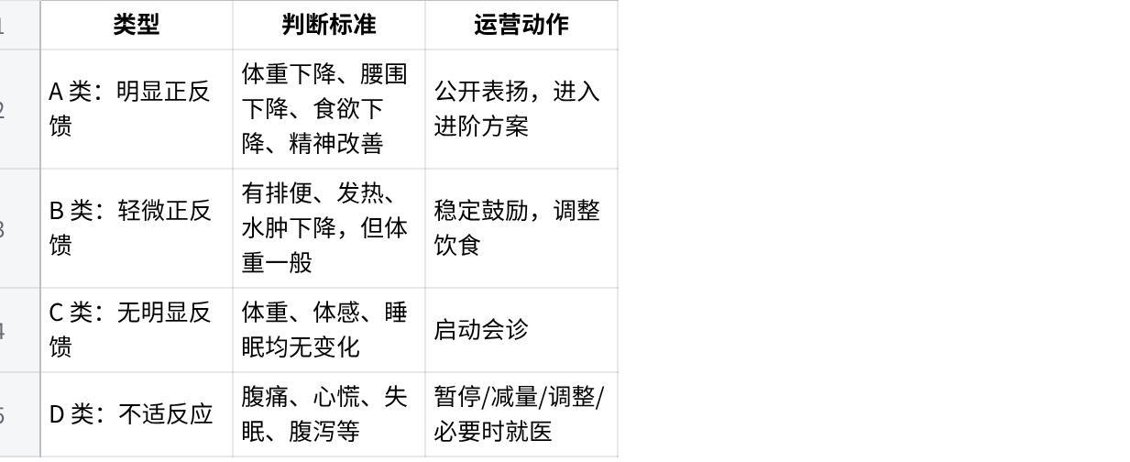
点击图片可查看完整电子表格

第 7 天无反应用户会诊
必须主动触发，不等用户投诉。

会诊问题清单
- 是否每天按时喝？
- 是否有漏喝？
- 每天饮水多少？
- 是否便秘？
- 晚上几点睡？
- 是否吃夜宵？
- 是否喝奶茶、酒、甜饮？
- 主食量多少？
- 是否有甲减、糖尿病、多囊、结石、胃肠疾病？
- 是否正在服药？
- 是否生理期前后？
- 是否长期熬夜或压力大？

话术
你第 7 天还没有明显反应，我们反而要更重视。
这不代表你不适合，也不代表产品没用，而是说明你的身体可能有一个更具体的卡点。
今天我们帮你做一轮小会诊，把饮食、睡眠、饮水、排便和基础健康情况重新看一遍，然后给你调一版 7—14 天强化方案。

阶段 5：第 7 天到第 14 天

用户心理
- 正反馈用户开始追求更好结果
- 无反应用户进入信任危机
- 一部分用户开始松懈
- 一部分用户开始问“能不能多喝、能不能加快”

运营目标
这是第一个“分层运营期”。

A 类用户：正反馈进阶
目标：把普通用户培养成案例用户。
动作：
- 鼓励继续每日上秤
- 增加腰围记录
- 进入轻运动
- 优化低糖、低油、低精制碳水饮食
- 可推荐早餐代餐、生酮粉或营养餐
- 提前建立第 21 天复购预期
话术：
你已经进入正反馈轨道了。
现在不是放松的时候，而是可以把油门踩得更稳一点。
第 7—14 天，我们帮你做三件事：
饮食更干净，睡眠更准，运动轻轻加上来。
这样第 14—21 天通常会更容易看到腰围和体重的进一步变化。

B 类用户：轻反馈强化
动作：
- 提醒饮水
- 调整晚餐
- 控制夜宵
- 增加蛋白质和蔬菜
- 睡眠前移
- 每天固定反馈排便和饥饿感

C 类用户：无反馈强化
第 7—14 天必须给专属方案。
可能动作：
- 早 C 时间前移
- 饮水量提高
- MCT 方案评估
- 晚餐碳水减少
- 停止甜饮、零食、酒
- 固定早睡
- 轻断食窗口管理
- 必要时建议用户咨询医生，尤其涉及慢病、用药、明显不适时

第 14 天判断
第 14 天是关键诚实节点。

如果用户仍无任何反馈
建议进入“体验保护机制”：
我们已经陪你执行了 14 天，也做了强化调整。
如果目前仍然没有体重、腰围、食欲、睡眠、排便、精神状态上的任何正向反馈，我们会诚实判断：你可能需要更深层的健康检查，或者目前并不是最适合继续强推的状态。
我们可以继续陪你保守执行，也可以按官方规则为你处理售后。
我们希望你留下的是一次被认真对待的体验，而不是被硬推着继续买。
这句话非常重要。
它会明显降低投诉，增加信任，甚至可能换来好评。

阶段 6：第 14 天到第 21 天

用户心理
- 已有效用户开始相信系统
- 中等反馈用户希望突破
- 部分用户快喝完，开始考虑是否复购
- 优秀用户可以转化为分享者

运营目标
- 推动结果突破
- 提前复购
- 建立不中断意识
- 引入家庭体验装
- 筛选潜在代理/推荐官

第 14—21 天重点动作

1.1 复购预埋
你的身体现在刚进入稳定节律。
如果中间断掉，前面 14—21 天建立的节奏会被打断。
所以我们一般建议在第 21 天前后完成下一周期准备，不要等完全喝完才想起来。

1.2 赠送体验装
建议机制：
- 用户完成第 21 天打卡
- 或第 21 天前完成复购
- 赠送 ABC 三管体验装
- 鼓励送给老公、妈妈、闺蜜、同事体验
话术：
这 3 管不是让你自己喝的。
这是我们送给你身边那个也想改变、但还没有开始的人。
你已经点火了，也可以把火种递给别人。

1.3 点火炬手荣誉
荣誉名称建议：
HB.AI 点火炬手
获得条件：
- 完成 21 天连续打卡
- 或完成首次复购
- 或邀请 1 位亲友体验
奖励：
- 点火炬手奖牌
- ABC 体验装
- 推荐奖励资格
- 进入优秀用户案例池

阶段 7：第 21 天到第 28 天

用户心理
- 临近结果结算
- 对目标完成度敏感
- 有人冲刺，有人焦虑
- 有人准备复购，有人准备售后

运营目标
- 帮用户冲刺结果
- 降低退款和补货风险
- 完成 28 天成果报告
- 完成复购转化
- 形成案例素材

第 21—24 天预警机制
系统应自动识别：
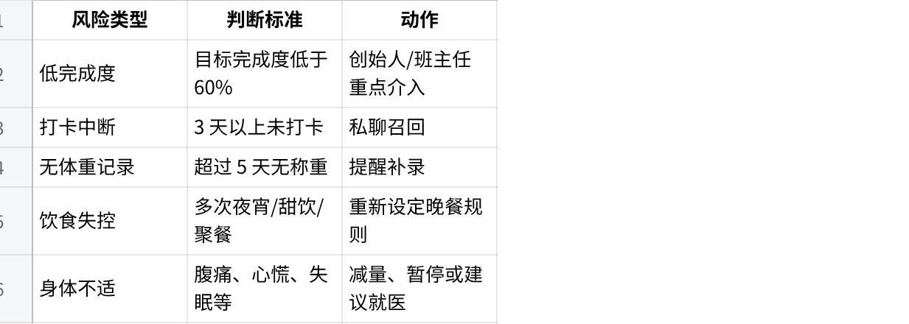
点击图片可查看完整电子表格

冲刺包机制
对于第 21 天后完成度不足但仍愿意执行的用户，可以设置：
- MCT 支持
- 饮水提醒
- 晚餐模板
- 3 天冲刺菜单
- 早睡挑战
- 轻运动挑战
- 班主任一对一盯防

第 28 天成果报告
每个完成 28 天用户都应收到一份“成果报告”，包括：
- 初始体重
- 当前体重
- 体重变化
- 腰围变化
- 打卡天数
- 饮水完成度
- 睡眠改善
- 饮食改变
- 最大进步
- 下一阶段建议
报告标题建议：
你的 28 天高燃成绩单

第 28 天复购话术
你已经完成第一轮点火。
但真正稳定的身体改变，不是 28 天结束，而是从第 29 天开始进入第二轮巩固。
第一轮解决的是：启动、排空、节律和信心。
第二轮解决的是：稳定、腰围、睡眠、食欲和不反弹。
所以我们建议你不要中断，直接进入第 2 个 28 天周期。

小太阳荣誉
完成 28 天且满意复购的用户，建议授予：
HB.AI 小太阳
象征意义：
- 自己点燃自己
- 也能照亮身边的人
- 从消费者升级为品牌同行者
奖励：
- 小太阳奖杯
- 创始人祝贺信
- 案例海报
- 推荐奖励资格
- 用户大使身份

阶段 8：第 30 天到第 60 天

用户心理
第一阶段体重有变化后，用户开始关心：
- 会不会反弹？
- 还能不能继续瘦？
- 皮肤会不会松？
- 睡眠能不能更好？
- 食欲能不能稳定？
- 有没有更适合长期吃的产品？

运营目标
从“减重体验”升级为“健康生活方式管理”。

第二曲线设计
建议第 30—60 天主推三条曲线：

点击图片可查看完整电子表格

第 30 天动作
发起：
第二轮燃脂节律重启计划
话术：
第一个 28 天，你完成的是点火。
第 30—60 天，我们不只看体重，而是看三个更高级的指标：
- 腰围是否继续下降；
- 睡眠和食欲是否更稳定；
- 皮肤、精神和体态是否更好。
从今天开始，你进入第二曲线。

第 45 天动作
进行中期复盘：
- 是否继续减重
- 是否出现平台期
- 是否睡眠变好
- 是否食欲下降
- 是否需要加运动
- 是否需要引入营养代餐
- 是否具备分享案例资格

商业转化重点
第 30—60 天可引入：
- 第二周期复购
- 家庭装
- 闺蜜装
- 睡眠产品
- 美容代餐
- 胶原蛋白相关产品
- 燃营养餐
- 推荐奖励机制
但表达顺序要注意：
先围绕用户下一阶段目标，再推荐产品。
不要先卖货，再解释需求。

阶段 9：第 60 天到第 90 天

用户心理
用户已经不是新手。
她开始关心更深层的改变：
- 身体成分
- 皮肤状态
- 睡眠质量
- 气色
- 精力
- 欲望
- 头发
- 年轻态
- 是否能长期维持
- 是否能分享赚钱

运营目标
把用户从“减重用户”升级为“HB.AI 健康资产用户”。

第 60—90 天产品与服务矩阵
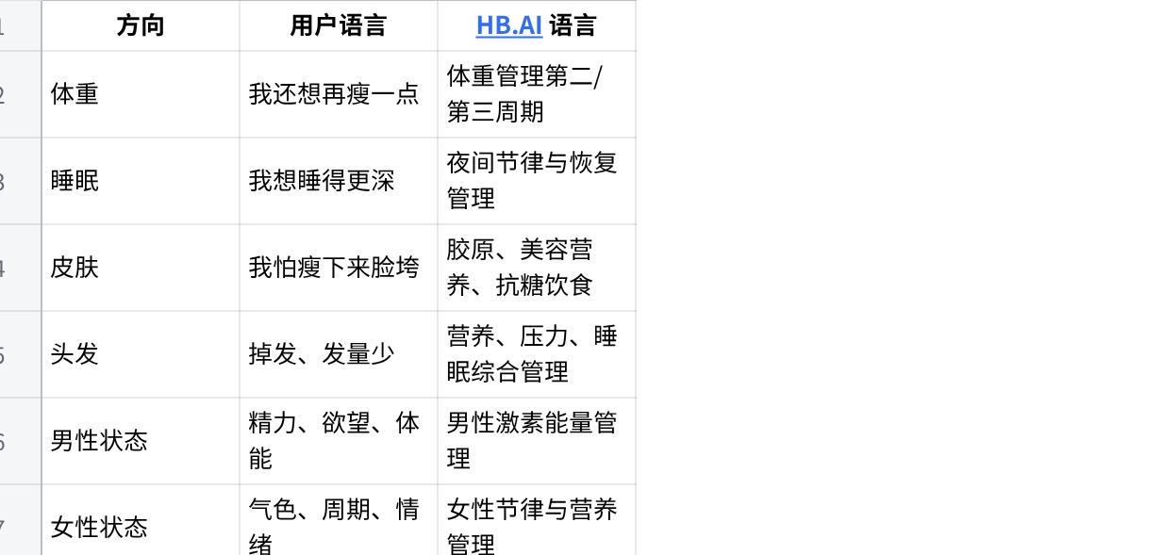
点击图片可查看完整电子表格

第 60 天动作：身体成分报告
建议引入身体成分秤或线下检测：
- 体重
- BMI
- 体脂率
- 肌肉量
- 内脏脂肪等级
- 基础代谢
- 水分率
- 腰臀比
形成：
HB.AI 60 天身体资产报告
让用户看到：
你不是只少了几斤，而是身体结构正在改变。

第 75 天动作：第三曲线选择
让用户选择下一目标：
- 继续体重管理
- 睡眠提升
- 皮肤紧致
- 营养代餐
- 家庭健康
- 推荐官计划

第 90 天动作：毕业典礼
第 90 天必须做仪式。

荣誉名称
HB.AI 高燃生活家

交付内容
- 90 天总结报告
- 前后对比图
- 身体成分变化
- 体重/腰围变化
- 睡眠/饮食/运动变化
- 用户自述
- 下一阶段年度计划
- 推荐官资格

话术
你完成的不是 90 天喝产品。
你完成的是 90 天重新管理自己的身体、节律、饮食、睡眠和能量。
从今天开始，你不再只是用户。
你是 HB.AI 高燃生活家。

阶段 10：90 天以上

用户身份升级
90 天以后，用户可以进入四类身份：

点击图片可查看完整电子表格

推荐奖励机制
建议设计清晰、简单、可执行：
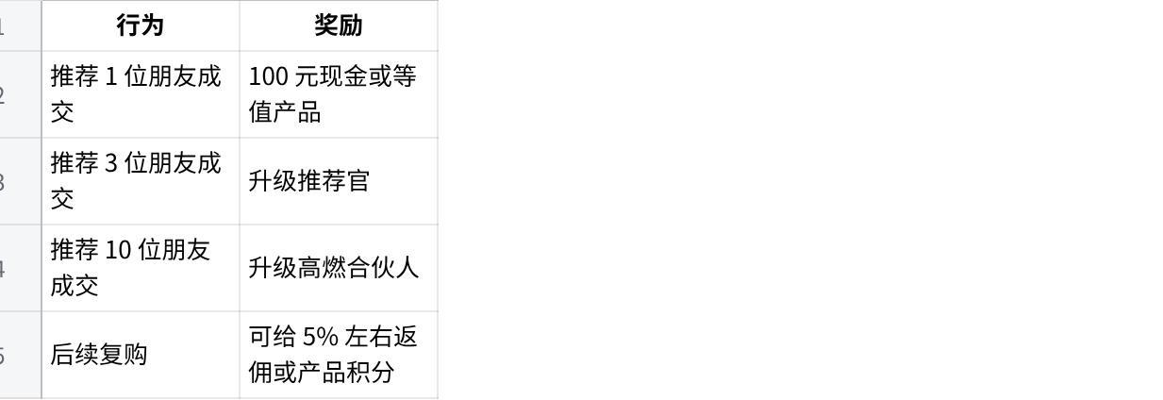
点击图片可查看完整电子表格
注意：代理机制要与微信小店、小程序、财务、税务、售后规则统一，避免口头承诺失控。

五、社群每日固定节奏

每日 5 个固定动作
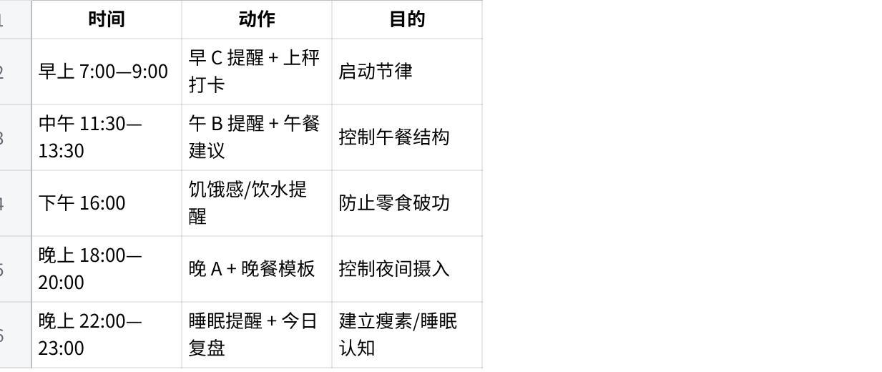
点击图片可查看完整电子表格

六、打卡格式标准
建议统一为：
第 X 天打卡
- 今日体重：
- 昨晚睡觉时间：
- 今日早 C：已喝 / 未喝
- 今日午 B：已喝 / 未喝
- 今日晚 A：已喝 / 未喝
- 饮水量：
- 排便：有 / 无
- 今日饮食是否干净：是 / 一般 / 失控
- 今日体感：发热 / 饥饿下降 / 精神好 / 水肿下降 / 暂无
- 今日一句话反馈：

七、群内内容栏目设计

1. 每日点火
每天早上发：
今天只做三件事：
按时喝、干净吃、早点睡。
不追求完美，但不允许放弃。

2. 每日一个知识点
主题包括：
- 为什么早上要启动？
- 为什么睡眠影响体重？
- 为什么晚餐决定第二天体重？
- 为什么掉秤前先排空？
- 为什么腰围比体重更重要？
- 为什么平台期不是失败？

3. 每日案例墙
晒：
- 3 天反馈
- 7 天反馈
- 14 天反馈
- 28 天成绩单
- 用户打卡截图
- 用户冰箱贴照片
- 用户奖牌照片

4. 每周一次创始人语音
建议每周固定一次 5—8 分钟语音：
主题示例：
- 第 1 周：你不是减肥，你是在重新点火
- 第 2 周：为什么睡眠是体重管理的关键
- 第 3 周：平台期不是失败，是身体在重建秩序
- 第 4 周：28 天之后，真正的改变才刚开始

八、AI 工作台自动化设计

1. 自动采集
AI 每天采集：
- 是否打卡
- 体重
- 腰围
- 睡眠时间
- 饮水
- 排便
- 饮食
- 体感
- 不适反馈
- 用户情绪
- 是否询问售后
- 是否表达复购意愿
- 是否提到亲友

2. 自动分层
AI 每天更新用户标签：

点击图片可查看完整电子表格

3. 自动提醒班主任
例如：
- “该用户 3 天未打卡，请私聊召回”
- “该用户 7 天无反馈，请发起会诊”
- “该用户 14 天下降 3 斤，可进入案例池”
- “该用户第 18 天提到快喝完，建议预埋复购”
- “该用户提到老公也想喝，建议发送体验装话术”

九、荣誉体系完整设计
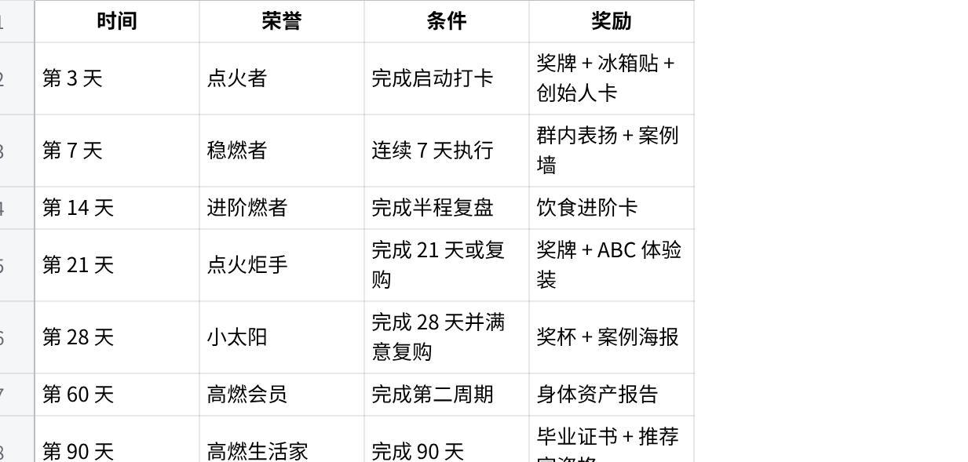
点击图片可查看完整电子表格

十、售后与退款机制设计

核心原则
不要回避售后承诺。
越主动，用户越信任。

标准表达
我们非常重视认真执行用户的结果。
如果你按照群内要求完成 28 天真实打卡，目标完成度未达到官方规则要求，可以按直播间说明申请对应售后权益。
我们希望你先认真执行，我们也会认真陪跑。
如果确实不适合，我们也会诚实处理。

重要边界
售后权益必须满足：
- 官方规则一致
- 打卡完整
- 数据真实
- 不因基础疾病、药物、未按要求执行导致误判
- 不由班主任私自扩大承诺

十一、关键 KPI 设计

运营 KPI

点击图片可查看完整电子表格

十二、最终战略判断
HB.AI 微信社群的真正价值，不只是帮助用户喝完一套早 C 午 B 晚 A。
它应该完成四个战略任务：
- 把直播间成交用户变成 28 天执行用户。
- 把 28 天执行用户变成 90 天长期会员。
- 把长期会员变成案例、推荐官和轻代理。
- 把每一次问答、打卡、反馈、调整沉淀为 HumanBurning.AI 的健康数据和服务模型。
一句话总结：
前 10 分钟建立信任，前 3 天点火，前 7 天看见反馈，前 14 天完成分层，前 21 天推动复购，前 28 天完成第一轮结果，30—90 天把用户升级为长期健康资产。

